Истериками дети чаще всего пытаются манипулировать своими родителями и показывают, что им что-то не нравится. В первую очередь, постарайтесь сохранять спокойствие и не потакать истерике. Разговаривайте с ребенком очень ровно. Попросите его объяснить спокойно, чего он хочет, и потом обсудите его желание. Но обещайте выполнить это желание только при наличии возможностей. Нельзя пообещать выполнить просьбу ребенка, а потом забыть об этом. В таком случае истерика опять повторится, потому что ребенок не забудет обмана. Если исполнить его желание нет возможности, то постарайтесь переключить его внимание на что-то другое. Когда ваш малыш увидит, что вы реагируете на его выходки совершенно спокойно, то перестанет истерить.

*Полностью избавиться от детских истерик невозможно, но предотвратить некоторые из них родителям по силам.  Нужно как можно чаще проводить время со своим малышом и не отталкивать его, когда он нуждается в общении с родителями.*

**ГУО «Толочинский социально-педагогический центр»**

**НАШИ КООРДИНАТЫ**: 211092,

Витебская обл., г. Толочин, ул. Ленина,33

(здание шестилеток)

Тел. 8(02136) 5-07-96, 8(02136) 2-35-30(приют)

***директор Белаш Наталья Михайловна***

**сайт: spc-tolochin.schools.by**

ОТДЕЛ ПО ОБРАЗОВАНИЮ ТОЛОЧИНСКОГО РАЙИСПОЛКОМА

ГУО «Толочинский социально-педагогический центр»

**«Детские истерики: правила поведения для родителей»**

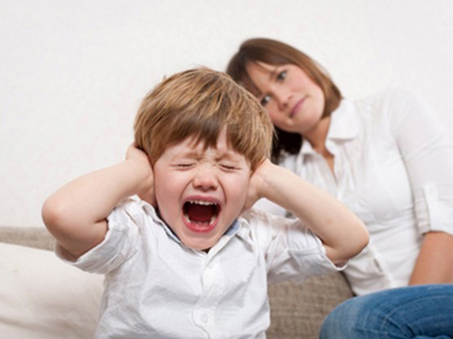

**ТОЛОЧИН 2019**

* Если ребенок играет чем-то недозволенным, прежде чем забрать этот предмет и услышать возмутительный крик, желательно отвлечь внимание крохи на другую интересную вещь или предложить альтернативу. Например, если малыш вытащил из шкафчика документы и пытается увековечить на них свои первые рисунки, следует предложить ему порисовать в альбоме, приготовленном специально для детского творчества.
* Маленький ребенок не умеет одеваться самостоятельно, а сам процесс ему скучен.  Сделать одевание «живым» помогут стишки и считалочки, которые нравятся малышу. Они отвлекут его внимание от скучного процесса. Отказ ребенка одеваться может быть не связан с процессом одевания. Он плохо спал, сломалась любимая игрушка, что окончательно испортило ему настроение. Плач — самый доступный для малыша способ снять напряжение.  В этом случае  родителям надо сохранять спокойствие. Дайте ребенку проявить немного самостоятельности, разрешив выбрать для себя одежду, даже если вещи не будут сочетаться. Обязательно нужно похвалить ребенка за сделанный выбор, не критиковать и не смеяться.
* Когда ребенок не хочет возвращаться домой с прогулки, чтобы предотвратить детский плач, нужно заранее подготовить ребенка к  тому, что пора идти домой,  а не быстро  отрывать его от игры, качания на каруселях и т. д. По дороге домой обязательно нужно отвлечь малыша, переключив его внимание на  то, что происходит дома, рассказать, как скучают без него игрушки и как они будут рады его возвращению домой.  Придя домой, не сажайте сразу же малыша за стол, чтобы покормить, или укладывать спать. Лучше дать ему немного времени поиграть с любимыми игрушками.
* Если ребенок не хочет делиться своими игрушками с другими детьми, родителям нужно отнестись к этому с пониманием, ведь ни один взрослый не отдаст незнакомцу свой телефон, компьютер или машину. Ребенок волен сам распоряжаться своими личными вещами.  Родители должны учить малыша спрашивать разрешения поиграть чужими игрушками или обмениваться ими, но не должны отрицать или осуждать право ребенка отказать. Поэтому, если ребенок не отдает свои игрушки, плачет, не нужно настаивать на том, чтобы он обязательно ими поделился. Лучше отойти со своим малышом в другую сторону, успокоить его и продолжить игру.
* Если ребенок капризничает в гостях, родителям стоит помнить, что для малыша 2-5 лет важно соблюдать режим дня. Ребенок должен отдохнуть и поспать в обед.  А если вы видите, что малыш устал в гостях, то лучше увести его ото всех и успокоить.
* Когда малыш остро реагирует на запреты во время игры на улице, то родителям нужно предоставить ему больше самостоятельности, дать возможность изучать и познавать мир. Нужно стараться разговаривать с малышом, как с равным. Ребенок должен понять, что родители не просто стремятся опекать его,  лишая самостоятельности, а готовы стать его помощниками, к которым можно обратиться, если нужна будет помощь.
* Если в магазине малыш начинает требовать купить ему игрушку, то родителям нужно обговорить эту ситуацию с ребенком, постараться объяснить ему, что так вести себя в общественных местах некрасиво. Главное — не поддаваться на детские истерики и не покупать ребенку желаемое, иначе такое поведение будет повторяться.
* Чем старше становится ребенок, тем чаще родителям приходится отлучаться от него на некоторое время. Чтобы исключить капризы из-за этих поводов, желательно как можно больше времени уделять своему малышу: играть с ним, заниматься творчеством, гулять. Но не лишне будет объяснить ребенку, что какое-то время он должен поиграть один, а мама, как только освободится, сразу присоединится к нему.
* Активному малышу вдруг не хочется играть, он постоянно просится на руки или ложится на диван, отказывается от еды и плачет без причины. Эти симптомы могут свидетельствовать о болезни. Соответственно, родители должны понимать, что во время болезни дети становятся  чрезмерно капризными и требуют к себе повышенного внимания.